|  |  |
| --- | --- |
| **LOGO_KARTU_KECIL** | Universitas Muhammadiyah Surakarta  Jl. A. Yani Tromol Pos I Pabelan Kartasura Telp (0271)717417, 719483 Fax. (0271)715448 Surakarta 57102 |

**UJIAN TENGAH SEMESTER GANJIL 2017/2018**

***MID SEMESTER EXAM OF ODD SEMESTER***

|  |  |  |  |
| --- | --- | --- | --- |
| **FAKULTAS/FACULTY : KOMUNIKASI DAN INFORMATIKA/COMMUNICATION AND INFORMATICS** | | | |
| **JURUSAN/DEPARTMENT : INFORMATIKA/INFORMATICS** | | | |
| Mata Uji – *Course* | Organisasi dan Arsitektur Komputer | Hari / Tanggal – *Day/Date* |  |
| Smt./Klas - *Class* | 5/A,B,C | Jam ke - *Session* |  |
| Penguji - *Examiner* | Dr. Ir. Bana Handaga, MT | Waktu - *Duration* | 90 menit |

Close Book

1. Sejarah komputer, (a) Siapakah yang memulai membuat komputer? (2%) (b) kapan mulainya seleai setelah berapa tahun? (3%) (c) Apa nama universitasnya? (5%)
2. Apa perubahan yang diciptakan oleh Von Numman dalam dunia komputer? (10%)
3. Apa yang dimaksud program dalam komputer? (10%)
4. Sebutkan beberapa register utama dalam sebuah processor dan jelaskan fungsinya (10%)
5. Gambarkan blok rangkaian dasar komputer dan terangkan proses komputer dalam mengeksekusi program! *(instruction cycle*) (10%)
6. Sebutkan empat proses utama yang mungkin terjadi ketika komputer menjalankan kode program (instruction set)! (10%)
7. Jelaskan cara kerja keyboard! (jelaskan proses pengolahan data mulai dari user menekan tombol sampai huruf ditampilkan di layar) (10%)
8. Apa fungsi cache dalam komputer (10%)
9. Gambarkan posisi cache (l1, L2, L3) dalam komputer dan jelaskan cara kerjanya! (10%)
10. Apa perbedaan antara Static dan dinamik RAM, berikan contoh penggunaan dari masing-masing jenis memory tersebut (10%).

***Jawaban :***

**Nama : ERI AHMAD HIDAYAT**

**NIM/KELAS : L 200150030/ A**

1. A. Prof. Mauchly dan Muridnya Ecket

B. Dimulai pada tahun 1943 selesai 1946 (terlambat)

C. Princeton Institute for Advance Studies (IAS)  **(10%)**

1. Perubahan yang diciptakan oleh Von Numman dalam dunia computer :

* Adanya ide untuk menyimpan program (memory)
* Memory digunakan untuk PROGRAM (aplikasi) dan DATA
* ALU (Aritmatik Logic Unit / Processor) bekerja dengan angka BINARY
* Ada bagian unit KONTROL untuk mengatur kode program yang akan dieksekusi
* Ada unit Input/Output yang dikendalikan oleh unit KONTROL
* Dibuat di Princeton Institute for Advance Studies (IAS)
* Selesai tahun 1952  **(10%)**

1. Program adalah serangkaian instruksi yang ditulis untuk melakukan suatu fungsi spesifik pada computer. Teridiri atas urutan langkah, Pada setiap langkah dilakukan operasi aritmatik atau logic, dan setiap operasi diperlukan sinyal kontrol yang berbeda. **(10%)**
2. Register utama pada processor dan fungsinya :
3. Control Unit : Untuk memberikan arahan/kendali/ kontrol terhadap operasi yang dilakukan di bagian ALU (Arithmetic Logical Unit) di dalam CPU tersebut.
4. ALU : Untuk melakukan operasi hitungan aritmatika dan logika.
5. Register : Memory internal CPU, meliputi:
   * 1. **Register data**, yang digunakan untuk menyimpan angka-angka dalam bilangan bulat (integer).
     2. **Register alamat**, yang digunakan untuk menyimpan alamat-alamat memori dan juga untuk mengakses memori.
     3. **Register *general purpose***, yang dapat digunakan untuk menyimpan angka dan alamat secara sekaligus.
     4. **Register *floating-point***, yang digunakan untuk menyimpan angka-angka bilangan titik mengambang ([*floating-point*](https://id.wikipedia.org/wiki/Floating-point)).
     5. **Register konstanta** (*constant register*), yang digunakan untuk menyimpan angka-angka tetap yang hanya dapat dibaca (bersifat *read-only*), semacam *phi*, *null*, *true*, *false* dan lainnya.
     6. **Register vektor**, yang digunakan untuk menyimpan hasil pemrosesan vektor yang dilakukan oleh [prosesor](https://id.wikipedia.org/wiki/Mikroprosesor) [SIMD](https://id.wikipedia.org/wiki/SIMD).
     7. **Register *special purpose*** yang dapat digunakan untuk menyimpan data internal prosesor, seperti halnya instruction pointer, stack pointer, dan status register.
     8. **Register yang spesifik terhadap model mesin** (*machine-specific register*), dalam beberapa arsitektur tertentu, digunakan untuk menyimpan data atau pengaturan yang berkaitan dengan prosesor itu sendiri. Karena arti dari setiap register langsung dimasukkan ke dalam desain prosesor tertentu saja, mungkin register jenis ini tidak menjadi standar antara generasi prosesor. **(10%)**
6. Gambar blok rangkaian dasar computer :

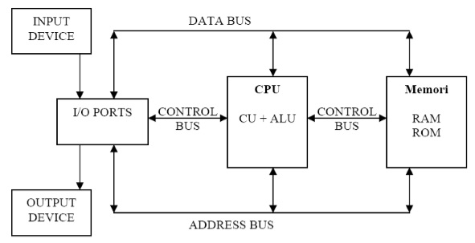

Instruction Cycle: Fetch Cycle : membaca/memindahkan kode program/data dari memori ke CPU (IR/MBR) Execute Cycle: Menjalankan operasi sesuai kode yang diperoleh dalam ALU unit.

Note: Pembacaan kode/data bergantung kepada isi dari memory yang alamatnya ditunjuk oleh PC (Program Counter)

* Proses computer mengeksekusi program (*instruction cycle*) :

***Fetch Cycle:***

1. PC (Program Counter) berisi alamat dari intruksi berikutnya yang akan di baca berikutnya.
2. Processor membaca instruksi dari lokasi memory yang ditunjuk oleh PC.
3. Increment PC ( menambah alamat dalam PC dengan angka satu)
4. Instruksi (kode program) akan dipindahkan ke IR (Intruction Register)
5. Processor menterjemahkan kode program dan melakukan aksi yang diperlukan (sesuai kode yang diberikan)

***Execute Cycle:***

1. PROCESSOR-MEMORY: Perpindahan data antara CPU dan MAIN MEMORY.
2. Processor - I/O : Perpindahan data antara CPU dan I/O
3. DATA processing: melakukan operasi ARITMATIK atau LOGIK pada data
4. CONTROL: Menentukan operasi berikutnya, dapat berasal dari alamat memeory berikutnya atau melompat ke alamat memory tertentu (JUMP)
5. Dapat berupa kombinasi dari proses di atas.  **(10%)**
6. Empat proses utaman saat computer menjalankan program (*instruction set*):
7. Operation code (kode operasi):

Melakukan/menspesifikasikan operasi yang akan dilakukan, kode operasi berbentuk kode biner.

1. Source operand reference (sumber operasi):

Operasi dapat berasal dari lebih satu sumber, operand adalah input instruksi. Jadi ini merupakan input bagi operasi yang akan dilaksanakan.

1. Result operand reference (hasil operasi):

Merupakan hasil dari operasi yang dilaksanakan atau bisa dikatakan bahwa disini letak jawaban dari hasil suatu operasi.

1. Next instruction reference (instruksi selanjutnya):

Memberitahu CPU untuk mengambil *(fetch)* atau mengeksekusi instruksi berikutnya setelah instruksi yang dijalankan selesai. **(10%)**

1. Cara Kerja Keyboard:

Ketika tombol keyboard ditekan maka akan mentransmisikan sinyal yang didapat ketika tombol ditekan, sinyal yang ditransmisikan berbentuk biner, data yang berbentuk biner tersebut akan digenerate (proses) oleh unit proses computer. Setelah digenerate akan ditampilkan kembali (output monitor) menjadi tampilan asli berbentuk huruf, angka atau perintah yang terdiri dari kumpulan pixel pixel untuk menjalankan program computer. **(10%)**

1. Fungsi Cache dalam kompter:

Cache Memory adalah memory yang berukuran kecil yang sifatnya temporary (sementara). Cache berfungsi sebagai tempat penyimpanan sementara untuk data atau instruksi yang diperlukan oleh processor. Secara mudahnya, cache berfungsi untuk mempercepat akses data pada komputer karena cache menyimpan data/informasi yang telah diakses oleh suatu buffer, sehingga meringankan kerja processor. **(10%)**

1. Posisi cache (l1, L2, L3) dalam computer dan cara kerjanya:

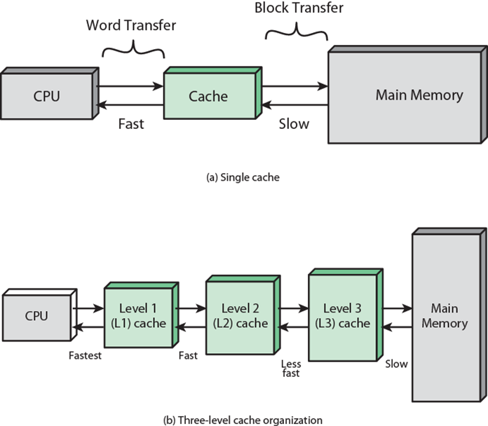



* **Cara kerjanya :**

1. CPU meminta data/instruksi dari lokasi memory (main Memory)
2. Memeriksa apakah data/instruksi sudah ada di dalam CACHE (biasanya dilakukan secara hardware)
3. Jika data/instruksi sudah ada dalam cache ambil dari cache. (lebih cepat)
4. Jika belum ada di dalam cache, membaca blok memory (terkecil 4 byte) untuk dipindahkan ke dalam cache.
5. Kirimkan data/instruksi dari cache ke CPU
6. Cahce akan menyimpan data tambahan berupa tags untuk identifikasi lokasi blok memory.

**(10%)**

1. Perbedaan static ram dan dinamik ram :

* **Sifat-sifat RAM DINAMIK:**
* Setiap BIT DATA disimpan sebagai MUATAN LISTRIK DALAM KAPASITOR.
* **Ada kebocoran muatan listrik.**
* Karena ada kebocoran, maka perlu sinyal REFRESH meskipun masih ada POWER (catu daya)
* Konstruksi sederhana
* Ukuran per bit lebih kecil
* Harga lebih murah
* Memerlukan rangkaian pembangkit sinyal refresh
* Proses baca/tulis lebih lambat
* Banyak digunakan dalam Main MEMORY (DDR)
* Level muatan listrik menentukan nilai BIT ( 0 atau 1)
* **Sifat-sifat RAM STATIK:**
* Data (bit) disimpan sebagai SWITCH (ON = 1 atau OFF =0)
* **TIDAK ADA** kebocoran muatan listrik.
* Tidak memerlukan sinyal refresh selama ada catu daya.
* Rangkaian/konstruksi lebih rumit (komplek)
* Jumlah komponen per BIT lebih banyak.
* Harga lebih mahal
* Tidak perlu rangkaian pembangkit sinyal refresh
* Operasi baca dan tulis lebih cepat
* Banyak digunakan sebagai CACHE memory
* Bersifat DIGITAL (On/OFF switch)